Dữ liệu phân nhánh (Hierarchical data)
Phân nhánh (Hierarchy) được sử dụng để làm việc thuận tiện hơn với các danh sách. Ví dụ, danh mục “các sản phẩm” ("products") thông thường bao gồm hàng trăm mặt hàng. Nếu không thể phân chia các mặt hàng này theo thể loại, sẽ rất khó để điều hướng trong một danh sách như vậy. Nền tảng 1C cho phép người sử dụng tạo ra các nhóm để đặt phần tử vào đó, như vậy người sử dụng có thể tổ chức dữ liệu theo cấu trúc mà họ cần.
Chúng ta có thể tạo các nhóm cấp cao và nhóm lồng nhau để phân chia tối đa các mặt hàng theo ý nghĩa, ví dụ:
- Thực phẩm - Đồ uống - Đồ ngọt – Hàng hóa cụ thể
- Thực phẩm - Đồ uống - Nước - Nước có ga – Hàng hóa cụ thể
- Linh kiện – Động cơ - Thương hiệu khác – Hàng hóa cụ thể
Dạng phân nhánh như vậy được gọi là “phân nhánh thư mục và phần tử” (“folder and item hierarchy”). Với dạng phân nhánh như vậy, nhóm có thể bao gồm các nhóm và phần tử khác, còn phần tử chỉ được nằm trong nhóm. Trong 1C Enterprise nhóm được sử dụng chủ yếu để phân chia các phần tử và hiếm khi tham gia vào lô-gic của giải pháp ứng dụng. Trong các trường hợp như vậy, nhóm có thể chứa các dấu hiệu chung cho tất cả phần tử trong đó. Thêm nữa, có thể sử dụng nhóm trong bộ lọc của báo cáo, ví dụ, hiển thị doanh thu bán hàng của tất cả sản phẩm trong nhóm nhất định.
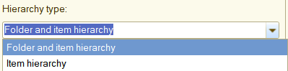
Các mục tin với dạng đối tượng có thể chứa phân nhánh có thuộc tính giúp xác định giá trị có thể là phần tử, nhóm, hoặc một trong hai hay không.
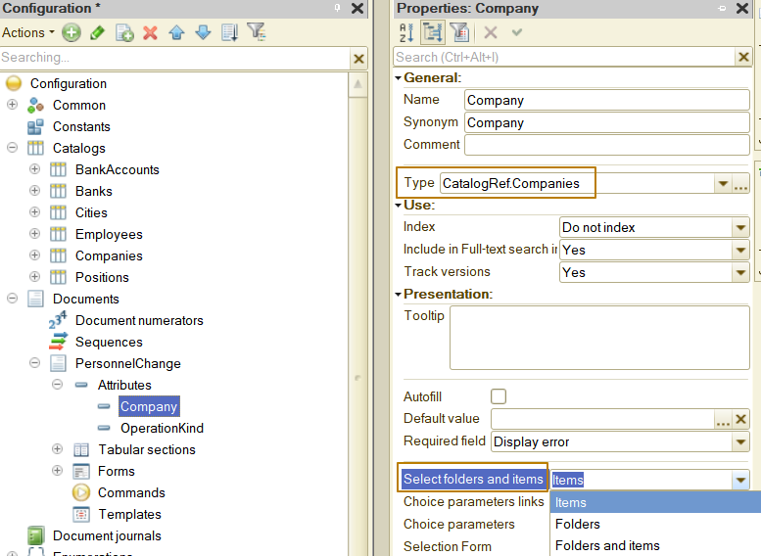

Phân nhánh được hỗ trợ bởi 2 lớp metadata: danh mục và hệ thống dạng đặc tính. Có thể sử dụng phân nhánh của đối tượng trên thẻ “Phân nhánh” (“Hierarchy”) của thuộc tính đối tượng, cũng như trên bảng thuộc tính:
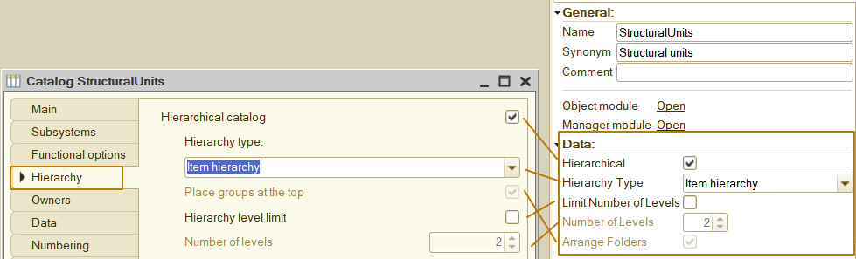
Có thể hạn chế cấp phân nhánh để người sử dụng không tạo ra cấu trúc dữ liệu quá phức tạp không cần thiết. Ví dụ, khi phát triển danh mục Quốc gia (Countries), thật vô nghĩa nếu có nhiều cấp phân nhánh, chúng ta có thể hạn chế khi nhóm sẽ là lục địa hoặc một phần của thế giới, và phần tử sẽ là quốc gia. Sự hạn chế xác định số lượng phân cấp nhóm tối đa, có nghĩa là nếu hạn chế là 2 thì người sử dụng có thể tạo nhóm cấp cao nhất và một nhóm khác nữa trong cấp thứ nhất mà trong đó chỉ có thể tạo các phần tử. Nếu người sử dụng thử tạo nhóm cấp ba thì nền tảng sẽ không cho phép và hiển thị cửa sổ lỗi:
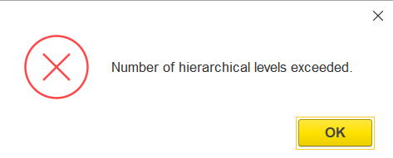
Cũng có một dạng phân nhánh nữa - là “phân nhánh phần tử” (“item hierarchy”). Dạng phân nhánh này cần thiết, khi phần tử này có thể trực thuộc phần tử khác, nhưng cả hai đều được chọn làm giá trị. Ví dụ, đây là cách danh mục StructuralUnits được thiết lập trong nhiều giải pháp ứng dụng của 1C. Trong công ty lớn, có những đơn vị (đơn vị/bộ phận) thuộc đơn vị khác (đơn vị này thuộc đơn vị cấp cao hơn). Thêm nữa, mỗi bộ phận có thể có các nhân viên riêng, kế hoạch riêng cho giai đoạn sắp tới, nên có thể chọn cả hai bộ phận: cấp cao và thấp để làm giá trị cho các đối tượng dữ liệu.
Tôi đã tạo danh mục StructuralUnits và bây giờ tôi sẽ thêm mục tin StructuralUnit vào chứng từ PersonnelChange và sau đó cho hiển thị trên biểu mẫu chứng từ và thay đổi tiêu đề của nó thành “Bộ phận” (“Department”):
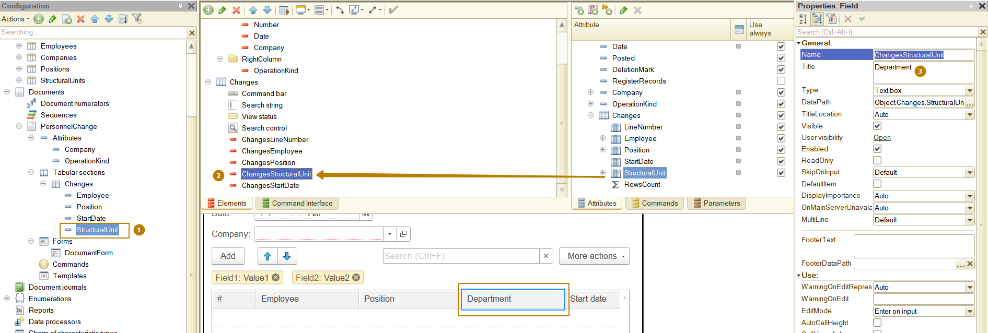
Bạn có thể thấy rằng trong chứng từ tôi đã chọn cả hai phần tử: cấp cao và lồng trong:
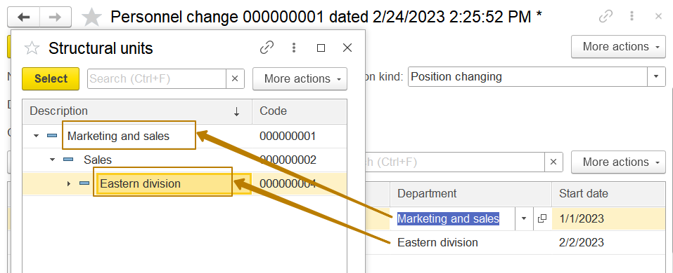
Bảng biểu mẫu có thể có các chế độ xem khác nhau: danh sách phân nhánh, danh sách và cây. Danh sách được sử dụng khi người sử dụng muốn thấy tất cả nhóm và phần tử, mà không cần biết vị trí của chúng trong phân nhánh.
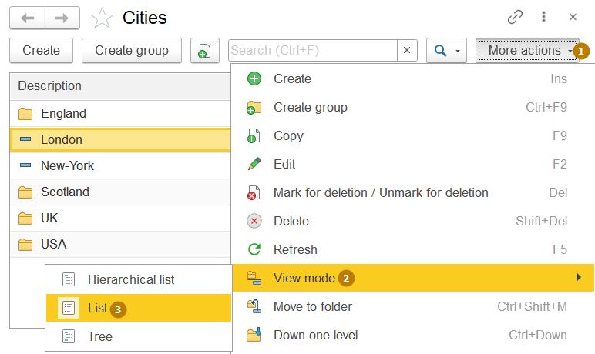
Danh sách phân nhánh, mà khi mở rộng nhóm, chỉ hiển thị các nhóm và phần tử bên trong: 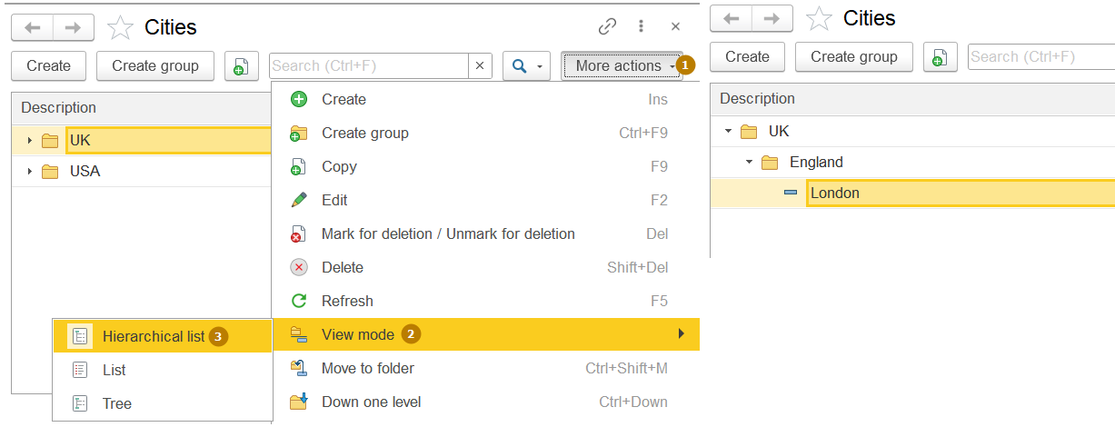
Cây hiển thị dữ liệu dưới dạng nút, người sử dụng có thể mở rộng mỗi nút đến cấp dưới
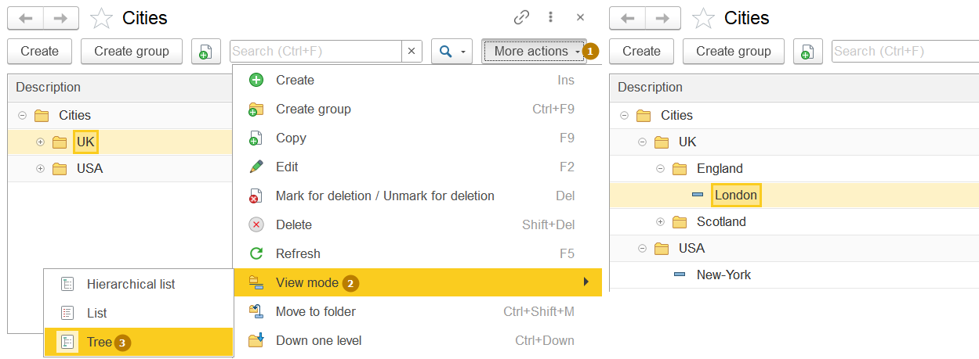
Đối tượng trực thuộc (Subordination) và đối tượng chủ (owners)
Đối tượng trực thuộc cần thiết trong trường hợp một đối tượng liên quan với đối tượng khác về mặt ngữ nghĩa như một với nhiều. Ví dụ, chúng ta có danh mục tài khoản ngân hàng, mỗi tài khoản ngân hàng được mở tại một ngân hàng. Một tài khoản trực thuộc một ngân hàng, nhưng mỗi ngân hàng có thể có nhiều tài khoản.
Đối tượng trực thuộc trong 1C:Enterprise thuận tiện trong những trường hợp khi chúng ta muốn hạn chế sự lựa chọn của người sử dụng hoặc triển khai thuật toán cụ thể dựa trên đối tượng nào mà phần tử thuộc về. Ví dụ, chúng ta có chứng từ Bán hàng (Sale), trong đó có trường “khách hàng” ("customer") và “hợp đồng” ("contract"). Khi chúng ta chọn khách hàng, thì sẽ sai nếu cho phép người sử dụng chọn hợp đồng với bất kỳ khách hàng nào, trong trường hợp này cần hạn chế danh sách hợp đồng bởi các hợp đồng giữa doanh nghiệp chúng ta với khách hàng đã chọn.
Để đặt đối tượng này trực thuộc đối tượng khác, hãy chuyển sang bảng Đối tượng chủ (Owners), nhấp nút thay đổi (edit), và chọn đối tượng chủ. Trường “sử dụng trực thuộc” (“use subordination”) xác định dạng đối tượng có thể trực thuộc. Theo mặc định, sẽ trực thuộc đến phần tử.
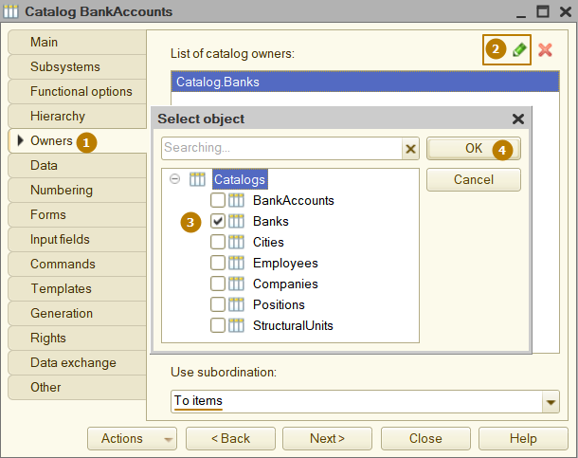
Hãy nhìn vào biểu mẫu phần tử của danh mục Tài khoản ngân hàng (Bank accounts) trong chế độ Enterprise:
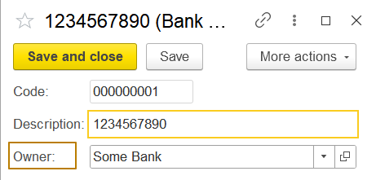
Mục tin chuẩn Đối tượng chủ ("Owner") có từ đồng nghĩa không quá rõ ràng cho người sử dụng, hãy thay đổi nó thành “Ngân hàng” ("Bank"):
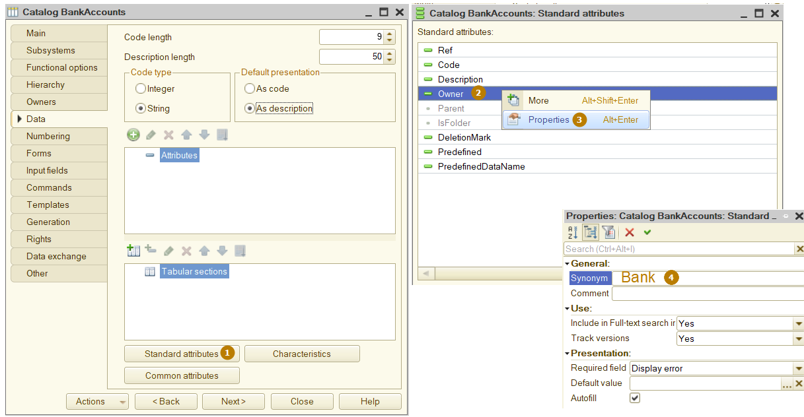
Như bạn có thể thấy, bây giờ “Ngân hàng” ("Bank") không chỉ hiển thị trong tên trường trên biểu mẫu, mà cả trong thông báo yêu cầu điền trường (hiển thị khi thử ghi lại đối tượng):
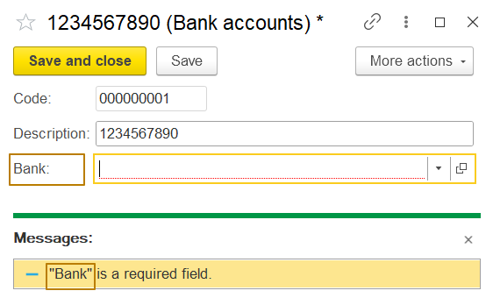
Bây giờ chúng ta sẽ quay lại nhiệm vụ, trong một trường cần hạn chế chọn bởi giá trị trong trường khác (người sử dụng có thể chọn hợp đồng thuộc khách hàng đã chọn).
Thuộc tính “Tham chiếu đến tham số chọn” (“Choice parameter links”) cho phép chúng ta chỉ định danh sách các mục tin sẽ cung cấp các giá trị áp dụng khi người sử dụng chọn giá trị mục tin, mở biểu mẫu chọn, hiển thị danh sách chọn nhanh và nhập theo dòng.
Có thể sử dụng một Hợp đồng với khách hàng (Contract with the Customer) để làm ví dụ. Đầu tiên chọn khách hàng, sau đó chọn hợp đồng từ danh sách hợp đồng của các khách hàng. Lựa chọn sẽ tự động thay đổi khi thay đổi khách hàng.
Để hạn chế lựa chọn, đặt tham số Chọn (Choice) tham chiếu đến giá trị thuộc tính của mục tin, tương ứng với tên mục tin sẽ sử dụng để lọc các giá trị lựa chọn và mục tin mà từ đó sẽ lấy giá trị lọc.
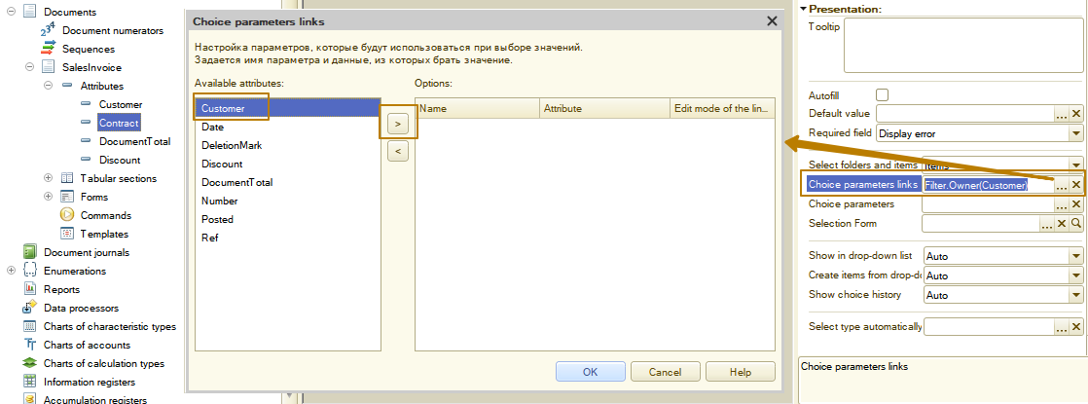
Giá trị chỉ định trong thuộc tính này sẽ được chuyển sang biểu mẫu mở ra thông qua cấu trúc Tham số. Giá trị cột Tên (Name) sẽ tương ứng với khóa phần tử cấu trúc, còn giá trị mục tin được chỉ định trong cột Mục tin (Attribute) tương ứng với giá trị phần tử cấu trúc. Nếu cột Tên (Name) chứa giá trị ”Filter.Owner” thì sẽ tạo tham số biểu mẫu Lọc (Filter) (kiểu cấu trúc (Structure type)). Trong cấu trúc này, phần tử sẽ được tạo ra với khóa “Đối tượng chủ” (”Owner”) và giá trị nhận được từ mục tin chỉ định trong cột “Mục tin” (trong ví dụ là “Khách hàng”).
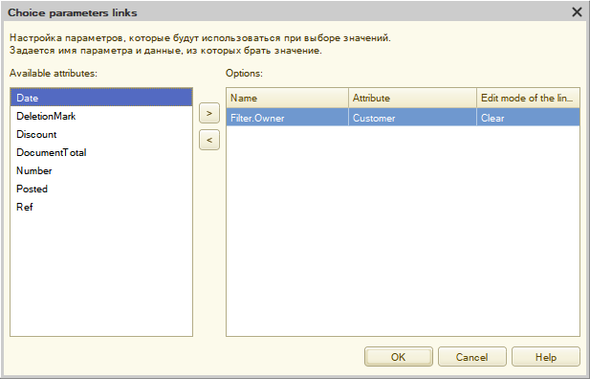
Dữ liệu định trước (Predefined data)
Trước đây chúng ta đã làm quen với đối tượng cấu hình “Liệt kê” ("Enumeration"), trong đó có tập hợp giá trị cố định mà người sử dụng không thể thay đổi. Mặt khác, danh mục luôn được người sử dụng duy trì và các phần tử trong đó đều không cố định – người sử dụng có thể thay đổi mục tin, di chuyển qua các phân nhánh, và thậm chí xóa các phần tử của thư mục. Tuy nhiên, có những tình huống cần có phần tử nhất định trong danh mục ngay từ khi bắt đầu sử dụng ứng dụng (hoặc từ lúc cập nhật).
Lý do chính cho sự cần thiết này là xây dựng của các thuật toán chương trình dựa trên các phần tử định trước. Hiệu ứng phụ là thân thiện với người sử dụng, bởi vì khi bạn bắt đầu làm việc với ứng dụng thì trong đó đã có sẵn các phần tử mà bạn mong muốn sử dụng thường xuyên. Ví dụ: chúng ta cần thêm vào cấu hình tính năng ghi nhận việc giao hàng cho khách, trong khi giao hàng có thể tự khách hàng hoặc dịch vụ của bên thứ ba thực hiện. Phần tử của danh mục “Tự giao hàng” ("Own delivery") nên có sẵn trong ứng dụng từ khi tính năng mới được thêm vào. Để thực hiện điều này, cần tạo danh mục “Bên vận chuyển” ("Carriers"), trong đó chúng ta sẽ thêm phần tử định trước.
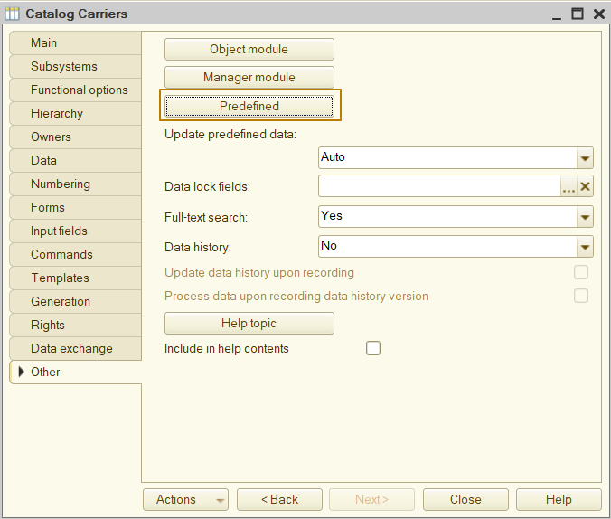
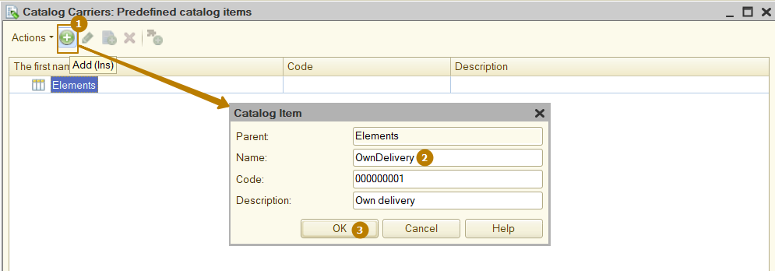
Bây giờ tôi sẽ cập nhật cấu hình và khởi động ứng dụng trong chế độ Enterprise để thấy sự thay đổi:
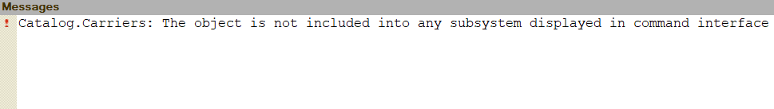
Nền tảng lại thông báo lỗi, bởi vì tôi đã quên thêm danh mục mới vào ít nhất một phân hệ. Tôi không có phân hệ phù hợp, cho nên tôi sẽ tạo một phân hệ mới, đặt tên cho nó “Bán hàng” ("Sales") và thêm danh mục “Bên vận chuyển” ("Carriers") vào đó:
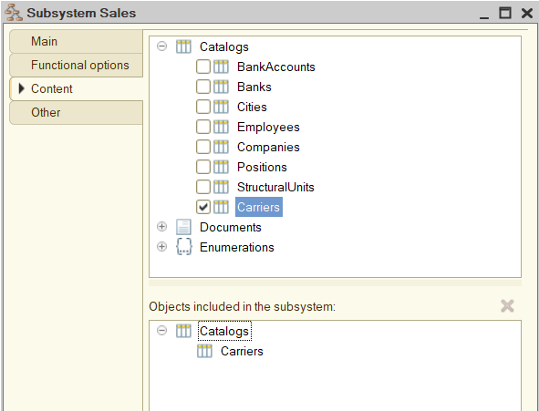
Cuối cùng hãy cập nhật cấu hình và khởi động ứng dụng. Danh mục xuất hiện trong phân hệ mới Bán hàng (Sales):
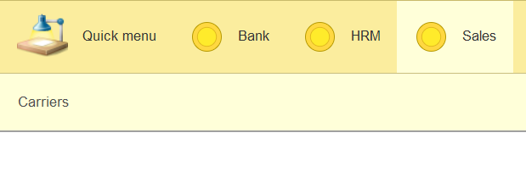
Bạn có thể thấy rằng trong danh sách có một phần tử, mà chúng ta đã tạo trong cấu hình. Hãy lưu ý rằng, nó có biểu tượng khác với các biểu tượng của các phần tử do người sử dụng tạo ra:
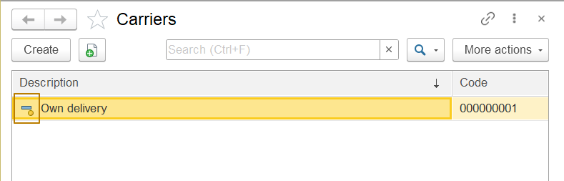
Tôi sẽ tạo phần tử mới để hiển thị điều này:
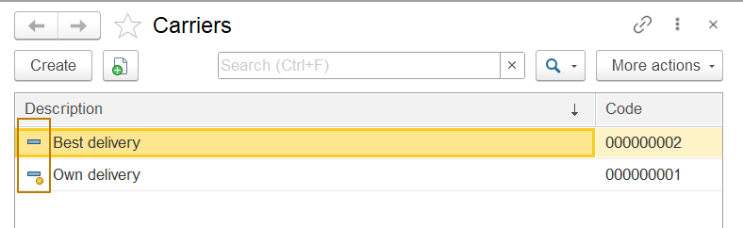
Có điều rất quan trọng là phần tử định trước trong cấu hình không phải là đối tượng dữ liệu mà người sử dụng có thể làm việc với trong chế độ Enterprise. Danh mục chứa các mục tin chuẩn ‘Định trước’ (‘Predefined’) dạng Boolean và ‘PredefinedDataName’ (dạng Xâu ký tự (String)) mà được điền tự động cho đối tượng dữ liệu liên kết với đối tượng định trước. Khi chúng ta thêm đối tượng định trước vào cấu hình và cập nhật, nền tảng tạo đối tượng dữ liệu và liên kết với phần tử định trước thông qua tên gọi:
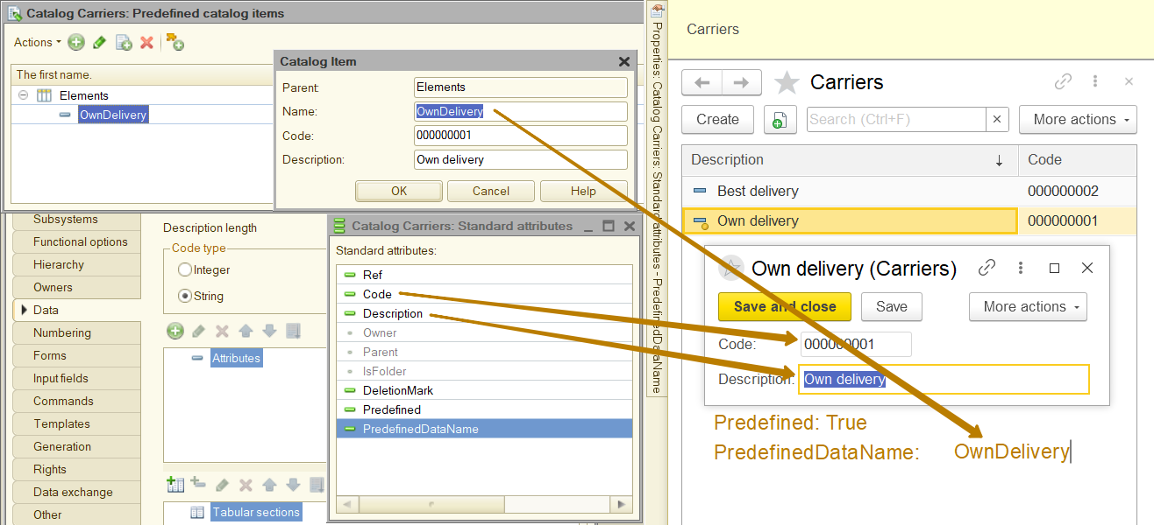
Để chứng minh rằng đối tượng dữ liệu và phần tử định trước của cấu hình không giống nhau, tôi sẽ xóa phần tử định trước khỏi cấu hình.
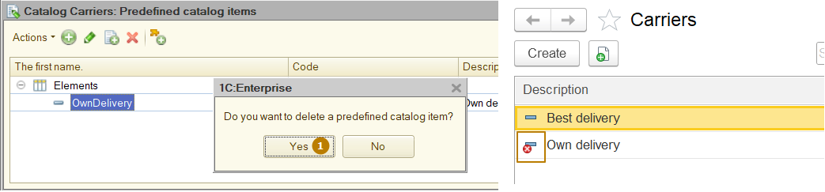
Bạn có thể thấy rằng, sau khi cập nhật cấu hình, nền tảng đã bỏ liên kết với phần tử định trước (thay đổi các giá trị của mục tin chuẩn ‘Định trước’ (‘Predefined’) và ‘PredefinedDataName’: ‘Predefined’ = False và ‘PredefinedDataName’ = “”), bây giờ biểu tượng trong danh sách tương ứng tới biểu tượng của phần tử danh mục thông thường. Đối tượng dữ liệu cũng bị đặt dấu xóa.
Bây giờ tôi sẽ tạo lại phần tử định trước này. Nền tảng đã tạo lại đối tượng dữ liệu và liên kết nó với phần tử định trước bởi vì đã bỏ liên kết đối tượng dữ liệu trước đó:
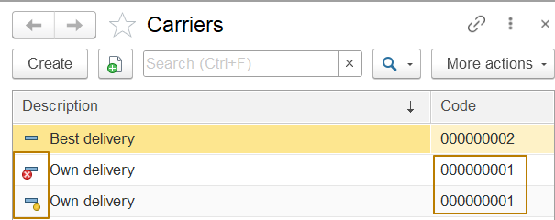
Có thể truy cập đến đối tượng liên kết với phần tử định trước từ mã theo tên của nó (Tên của phần tử định trước), trong ví dụ của chúng ta, tôi có thể ghi lại điều kiện để kiểm tra phương thức vận chuyển có phải là tự giao hàng hay không.
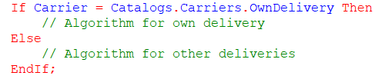
Chúng ta có thể tìm kiếm đối tượng dữ liệu không liên kết với phần tử định trước, ví dụ, thông qua mã hoặc mô tả – để thực hiện điều này, trong ngôn ngữ 1C có các phương thức. Nhưng tốt nhất là không tạo thuật toán làm việc với ứng dụng dựa trên dữ liệu không ổn định, bởi vì người sử dụng có thể thay đổi hoặc thậm chí xóa dữ liệu đó bất kỳ lúc nào.
Mã, số, tự động đánh số
Trước đây, chúng ta đã xem xét các mục tin chuẩn "mã" (“code”) của danh mục và “số” ("number") của chứng từ. Bây giờ chúng ta sẽ tìm hiểu chi tiết hơn và xem tự động đánh số là gì. Nói chung, mục tin chuẩn "mã" dành không chỉ có trong lớp Danh mục (Catalogs), nó cũng xuất hiện trong các lớp metadata Hệ thống dạng đặc tính (Charts of characteristic types), Hệ thống tài khoản (Charts of accounts), Hệ thống dạng tính toán (Charts of compensation types) (chúng ta sẽ học về một số lớp metadata này sau).
"Mã" (“code”) và “số” ("number") là hai mục tin cho phép chúng ta kiểm soát tính đơn trị của tất cả hoặc một số đối tượng dữ liệu trong đối tượng metadata.
Hãy nhìn vào thẻ “Đánh số” (“Numbering”) của danh mục:
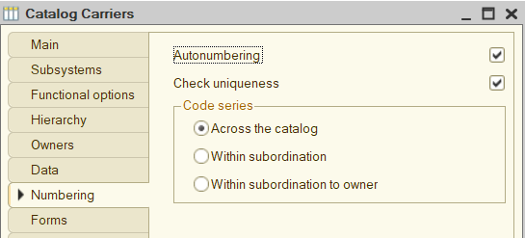
Thuộc tính tự động đánh số chịu trách nhiệm về việc mã sẽ được nền tảng gán tự động do nền tảng khi ghi lại đối tượng dữ liệu mới hay không. Nếu thuộc tính được kích hoạt thì nền tảng cũng thay đổi hành vi của trường trên biểu mẫu – sẽ không thể chỉnh sửa, và nếu người sử dụng thử chỉnh sửa nó thủ công thì nền tảng sẽ đưa ra cảnh báo. Nếu thuộc tính bị tắt thì người sử dụng phải nhập mã thủ công.
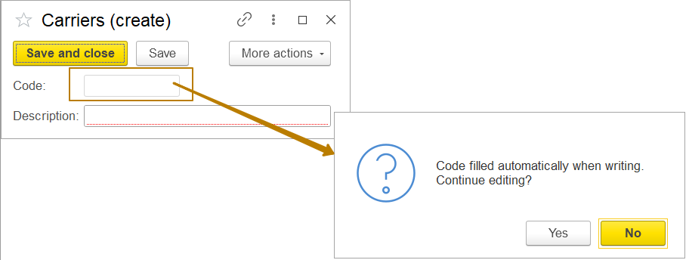
Thuộc tính tiếp theo, “kiểm tra tính đơn trị” (“check uniqueness”), chịu trách nhiệm về việc nền tảng có kiểm soát tính đơn trị của mã khi ghi lại đối tượng dữ liệu trong danh mục cụ thể. Nếu mã không đơn trị, nền tảng sẽ thông báo về lỗi:
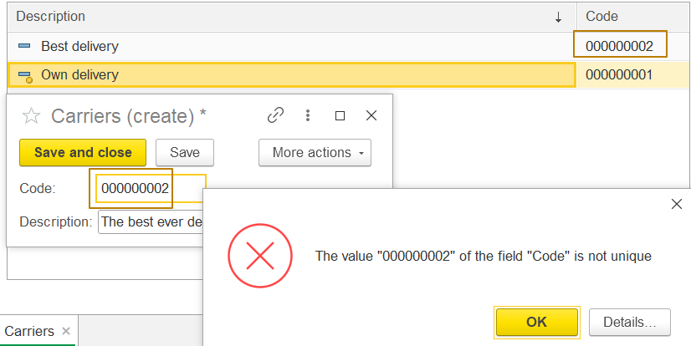
Thuộc tính “sê-ri mã” (“code series”) với ba tùy chọn chỉ có ý nghĩa nếu ít nhất một trong hai thuộc tính trước đó được bật sử dụng và nó thay đổi lô-gic hoạt động của các thuộc tính này. Hãy xem xét ảnh hưởng của tùy chọn đã chọn của thuộc tính đến hành vi của nền tảng khi bật sử dụng thuộc tính “tự động đánh số” (“auto-numbering”) hoặc/và thuộc tính “kiểm tra tính đơn trị” (“check uniqueness”):
Sê-ri mã | Tự động đánh số | Kiểm tra tính đơn trị
Theo danh mục | Thêm một đơn vị vào mã lớn nhất theo thứ tự trong số tất cả phần tử danh mục (ví dụ, sau mã A00000019 thì tiếp theo là A00000020) | Tính đơn trị của mã được kiểm tra trong số tất cả phần tử danh mục
Trong đối tượng trực thuộc | Thêm một đơn vị vào mã lớn nhất theo thứ tự trong số tất cả phần tử của phần tử cấp trên hiện tại (các phần tử danh mục có các phần tử lớp trên khác nhau có thể có cùng mã) | Tính đơn trị của mã được kiểm tra trong số các phần tử của lớp trên hiện tại
Trong đối tượng trực thuộc đối tượng chủ | Thêm một đơn vị vào mã lớn nhất theo thứ tự trong số các phần tử của đối tượng chủ hiện tại (các phần tử danh mục với đối tượng chủ khác nhau có thể có cùng mã) | Tính đơn trị của mã được kiểm tra trong số các phần tử của đối tượng chủ hiện tại

Hãy chuyển đến số chứng từ và bắt đầu với thẻ “Đánh số” (“Numbering”):
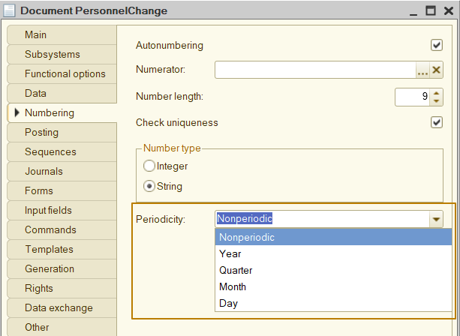
Chúng ta có thể thấy rằng, nhiều thuộc tính giống nhau hoàn toàn hoặc một phần với các thuộc tính của danh mục, chỉ đối với danh mục một phần thuộc tính liên kết với mã nằm trên thẻ “Dữ liệu” ("Data"):
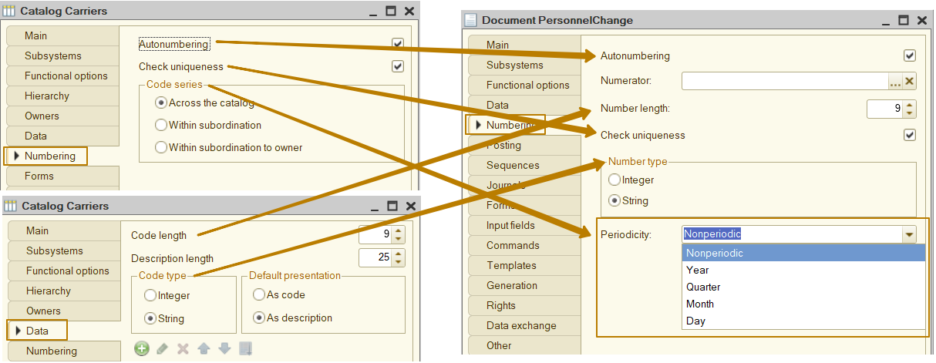

Hãy nhìn vào các thuộc tính khác nhau của chứng từ:
- "Định kỳ" ("Periodicity") dùng để chỉ định kỳ, trong đó số chứng từ phải là duy nhất. Đối với nhiều chứng từ gốc như hóa đơn nhận hàng hoặc hóa đơn giao hàng, số chứng từ phải là duy nhất trong năm – mỗi năm chứng từ đầu tiên được nhập có số 1. Tùy chọn "Không định kỳ" ("Nonperiodic") có nghĩa là số chứng từ không được lặp lại, bất kể ngày của nó.
- Thuộc tính “Bộ đánh số” (“Numerator”) cho phép chúng ta chọn đối tượng dạng "DocumentNumerator" để sắp xếp đánh số chứng từ thống nhất, ví dụ, bạn có thể tạo bộ đánh số "Nhân sự" để đánh số tất cả các lệnh về nhân sự giống nhau.
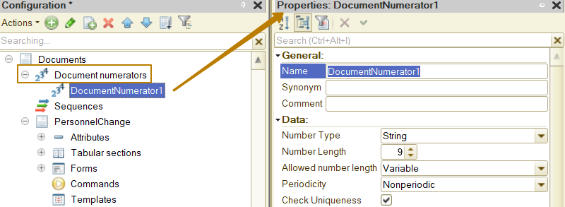
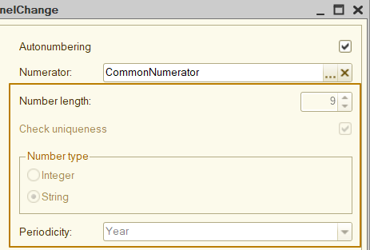
Khi chọn bộ đánh số, tất cả thuộc tính, ngoại trừ “Đánh số tự động” (“Autonumbering”), đều được điền từ bộ đánh số và không được phép chỉnh sửa.

Có những tình huống khi danh mục không cần mã, ví dụ, danh mục các trạng thái chứng từ: "bản nháp", "cần duyệt"... Trong danh mục như vậy, có thể kiểm tra tính đơn trị của mô tả sao cho không có hai trạng thái “bản nháp” giống hệt nhau, nhưng mã không mang lại lợi ích gì cả - các trạng thái không cần tìm kiếm hoặc phân biệt theo mã. Có thể tắt sử dụng mã trong danh mục có thể bị tắt bằng cách chỉ định 0 làm độ dài của mã, trong trường hợp này mục tin chuẩn "mã" ("code") và mục tin "dạng mã" ("code type") sẽ không khả dụng:
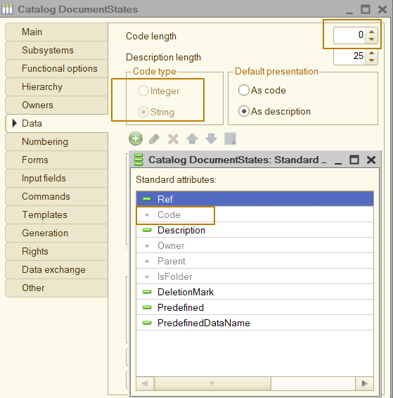
Cũng có thể tắt sử dụng số chứng từ bằng cách tương tự, nhưng điều này hiếm khi có ý nghĩa.

